**Ferramenta de Apoio e Visualização dos Dados de Intercâmbio da UFSM**

**Iulisloi Zacarias, Júlio W. Moerschbacher, Rafael A. Vitalli, Ricardo A. Ferrari, Rodrigo G. Tiburski, Cristiano Bertolini**

Departamento de Tecnologia da Informação

Centro de Educação Superior Norte - RS – Universidade Federal de Santa Maria (UFSM)

Caixa Postal 54 – 98.400-000 – Frederico Westphalen – RS – Brasil

{iuli.zacarias,rafavitalli,rgtiburski}@gmail.com, {juliowm,ricardo_ferrari01}@hotmail.com, cristiano.bertolini@ufsm.br

**Abstract.** *This article aims to present the development of a web system to be used by the Secretaria de Apoio Internacional (SAI), the Universidade Federal de Santa Maria (UFSM), with the purpose of advising the exchange of students UFSM and students who wish conduct exchanges in UFSM. The web system enables the performance of pre-registration information of students who intend to carry out exchanges and enables students to register their personal data. The system also includes the display of information regarding the exchange of data through charts and maps.*

**Resumo.** *O presente artigo tem como objetivo apresentar o desenvolvimento de um sistema web para ser utilizado pela Secretaria de Apoio Internacional (SAI), da Universidade Federal de Santa Maria (UFSM), com a finalidade de assessorar o intercâmbio de alunos da UFSM e alunos que desejam realizar intercâmbio na UFSM. O sistema web possibilita a realização de pré-cadastro das informações dos estudantes que pretendem realizar intercâmbio, além de permitir que os estudantes possam cadastrar seus dados pessoais. O sistema inclui, ainda, a visualização de informações referentes aos dados de intercâmbio por meio de gráficos e mapas.*

# **1. Introdução**

Para muitos, realizar intercâmbio é um sonho que passa por suas cabeças desde pequenos, a cada ano cresce o número de alunos em busca de uma chance para realizar intercâmbio, sendo através de agências ou bolsas de estudos para conseguir unir a educação com a experiência de residir em outro pais.

De acordo com o Vitória (2015), no ano letivo de 2013/2014, contabilizou-se 13.286 estudantes brasileiros que efetuaram matrículas em faculdades norte-americanas, um aumento de 22,2% a mais que no ano anterior e, segundo o portal Globo.com (2014), no ano de 2014 mais de 230 mil pessoas realizaram um tipo de curso fora do Brasil.

A motivação para o desenvolvimento deste sistema surgiu através da necessidade identificada pela SAI, que consiste em otimizar o processo de documentação e cadastro das informações dos alunos que realizam intercâmbio, de uma forma mais simples, centralizada e capaz de gerar relatórios dinâmicos. As atuais informações são cadastradas em documentos eletrônicos e impressos, o que dificulta o cadastro, gerenciamento dessas informações e o processo de gerar relatórios, para gerar um relatório é necessário buscar manualmente informações contidas nesses diversos documentos, o que requer bastante tempo e com alguma probabilidade de conter erros.

Após analisar e coletar as informações necessárias juntamente à SAI, o principal objetivo deste trabalho é o desenvolvimento de um sistema de apoio para a SAI (Secretaria de Apoio Internacional), que permita realizar um pré-cadastro com as informações necessárias para os alunos da UFSM e estrangeiros de universidades vinculadas a mesma interessados em realizar um intercâmbio, permitindo que os estudantes cadastrados para realizar intercâmbio possam cadastrar seus dados pessoais, que alunos, profissionais da SAI e o público em geral possam visualizar informações através de relatórios e mapas, informações como: quantidade de alunos da UFSM em intercâmbio (países e universidades presentes), quantidade de alunos em intercâmbio na UFSM (país e universidade pertencente), universidades e países mais procurados para intercâmbio, entre outras informações.

Neste contexto, este artigo está organizado da seguinte forma: a seção 2 apresenta um breve referencial teórico sobre a SAI. A seção 3 apresenta a solução proposta. Finalizando o artigo são apresentadas as considerações finais, bem como as referências empregadas.

# **2. Referencial Teórico**

Esta seção apresenta um breve referencial teórico sobre a SAI, destacando algumas informações básicas e essenciais sobre a mesma, para o desenvolvimento deste trabalho.

Focada no auxílio ao intercâmbio a SAI é vinculada ao Gabinete do Reitor da Universidade Federal de Santa Maria, a qual tem a função básica de assessorar o reitor em assuntos internacionais por meio de um professor designado para assumir a função de Assessor do Reitor para tratar dos assuntos internacionais [SAI 2015].

Com o passar dos tempos as atividades da SAI vêm aumentado, em consequência do aumento da procura por parte de professores, técnico-administrativos e alunos que necessitam de informações referentes a convênios existentes, com as crescentes possibilidades de realizar intercâmbios internacionais e também devido as facilidades e cursos ofertados pelas diversas universidades [SAI 2015].

Além disso, a SAI também é responsável por [SAI 2015]:

* Elaborar a versão em inglês da página da UFSM;
* Elaborar modelos de convênios em Espanhol, Inglês, Italiano, Francês e Alemão;
* Manter e atualizar a oferta de oportunidades no exterior; promover palestras e seminários de professores de outras instituições internacionais ou mesmo representantes de órgãos de pesquisa e fomento com docentes e discentes da UFSM;
* Manter contatos permanentes com os docentes da UFSM, dirigentes de órgãos financiadores e docentes de outras instituições fora do país;
* Elaborar, em língua estrangeira, material de divulgação da UFSM, sobre os cursos que ela oferece tanto na graduação como na pós-graduação;
* Preencher formulários de organismos internacionais; elaborar Projetos Institucionais de Eventos e de Apoio Logístico;
* Produzir e divulgar *releases* a respeito de oportunidades de intercâmbio no exterior; confeccionar e traduzir cartas de aceitação, de recomendação, expedir certificados, cartas de intenções e quaisquer outros documentos (em Inglês, Espanhol, Italiano, Francês e Alemão);
* Incentivar a participação dos membros ativos da SAI em Jornadas, Congressos e Seminários para a apresentação de trabalhos;
* Promover palestras de intercâmbio e de difusão cultural na UFSM e em outras entidades de Santa Maria;
* Recepcionar e acompanhar alunos estrangeiros. Todos os alunos são recepcionados e encaminhados para hospedagem, legalização e registro na Polícia Federal, visita ao Campus Universitário e todos os trâmites internos da Universidade;
* Realizar acompanhamento local e à distância dos acadêmicos que vão para o exterior;
* Participar, representando a Universidade em reuniões de Conselho de Reitores e reuniões de Delegados Assessores, em Consulados e Polícia Federal;
* Participar em Cursos de Capacitação (gestão de recursos e aprimoramento de idiomas estrangeiros); atendimento ao público interno e externo.

A SAI possui um site vinculado ao site da UFSM, onde é possível verificar algumas notícias no que diz respeito a intercâmbio, informações sobre a SAI, funcionamento de um intercâmbio (desde a solicitação até a participação), quais países possuem convênio com a universidade, entre outras diversas informações importantes para os alunos quem desejam realizar um intercâmbio. Neste site não é possível realizar qualquer tipo de cadastro, interação ou visualização de possíveis relatórios, devido ser um site estático.

# **3. Solução Proposta**

Este trabalho tem como objetivo criar uma aplicação *web* capaz de facilitar o trabalho dos profissionais da SAI, auxiliando-os no cadastro de alunos da UFSM que desejam realizar um intercâmbio, e de alunos estrangeiros que desejam realizar intercâmbio na UFSM. Esses profissionais devem realizar um pré-cadastro dos alunos, através do cadastro de informações básicas, após esse processo permitir que os estudantes possam cadastrar seus dados pessoais.

Através dessas informações inseridas na base de dados, possibilitar que alunos, profissionais da SAI e o público em geral possam visualizar a quantidade e localização dos alunos presentas no intercâmbio através de mapas, gerar relatórios, mostrando os países e universidades mais desejadas pelos alunos ao realizar um intercâmbio. As informações exibidas na aplicação serão dinâmicas, mostrando assim informações atualizadas instantaneamente.

Para o desenvolvimento da aplicação foram realizadas as seguintes atividades: 3.1) Levantamento de requisitos; 3.2) Modelagem dos casos de uso; 3.3) Modelagem do banco de dados, que está representado através do modelo E-R (Entidade Relacionamento), que apresenta o relacionamento entre as tabelas que compõem o banco de dados; 3.4) Elaboração de diagrama de sequência; 3.5) Tecnologias empregadas; e 3.6) Demonstração do sistema.

**3.1. Levantamento de Requisitos**

Através de informações passadas pela SAI, tais como: a maneira que era realizado o processo de cadastro de informações de estudantes para realizar intercâmbio, o modo que era gerado relatórios manualmente e através da disponibilização de documentos e formulários utilizados para armazenar as informações dos cadastros. Foram verificadas as principais necessidades e requisitos, para realizar o desenvolvimento da aplicação.

Desta forma, o sistema desenvolvido contém as seguintes funcionalidades: por meio de uma interface *web*, os profissionais da SAI realizam o cadastro (pré-cadastro) dos alunos da UFSM e alunos estrangeiros interessados em realizar intercâmbio na UFSM, após esse processo é disponibilizado o acesso ao sistema para os alunos cadastrados inserir seus dados pessoais no sistema. Com base nas informações cadastradas no sistema, relatórios podem ser gerados por meio de gráficos e mapas.

**3.2. Modelagem dos Casos de Uso do Sistema**

No intuito de demonstrar a interação dos usuários com o sistema desenvolvido, baseando-se nas funcionalidades definidas, criou-se um diagrama de casos de uso apresentado na Figura 1, com base na UML (*Unified Modeling Language*) [Booch et al. 2006). O diagrama foi construído com o auxílio da ferramenta *Astah* [Oliveira e Dias 2014].

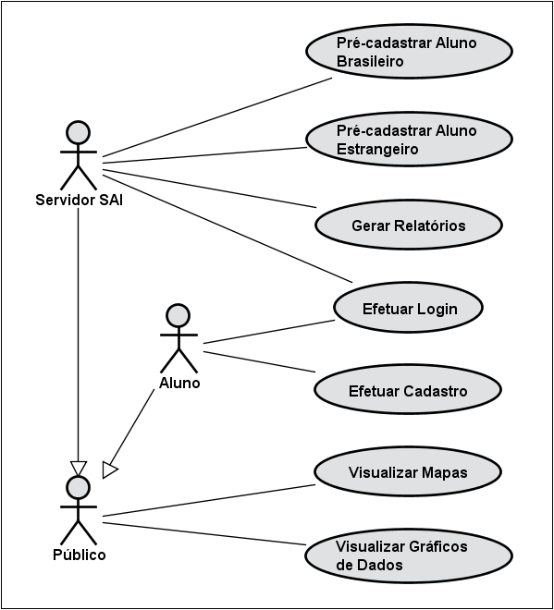

**Figura 1. Diagrama de Casos de Uso (Fonte: dos autores).**

Com base na Figura 1, detalha-se que os casos de uso possuem as seguintes funcionalidades:

* Pré-Cadastrar Aluno Brasileiro: O pré-cadastro de aluno da UFSM que pretende realizar intercâmbio em instituição do exterior que possuem convênio é realizado pelos servidores da SAI;
* Pré-Cadastrar Aluno Estrangeiro: O pré-cadastro de aluno de instituição do exterior que possui convênio para realizar intercâmbio na UFSM é realizado pelos servidores da SAI;
* Gerar Relatórios: os servidores da SAI podem gerar relatórios referentes aos cadastros dos alunos;
* Efetuar *Login*: O *login* é realizado tanto pelos servidores da SAI como pelos alunos intercambistas para acessar o sistema;
* Efetuar Cadastro: É realizado pelos alunos brasileiros e estrangeiros com a finalidade de fornecer seus dados à SAI para realização de intercâmbio;
* Visualizar Mapas: a visualização dos mapas é pública, podendo ser realizada por qualquer pessoa que cessar o sistema;
* Visualizar Gráficos de Dados: a visualização dos gráficos dos dados sobre os intercâmbios é público, podendo ser realizada por qualquer pessoa que acessar o sistema.

**3.3. Modelagem do Banco de dados**

Visando armazenar as informações referentes ao alunos que vão fazer algum intercâmbio foi construído um diagrama E-R (Entidade-Relacionamento) [Rezende 2005], apresentado na Figura 2. O diagrama foi construído com o auxílio da ferramenta *MySQL Workbench* [Pisa 2012].

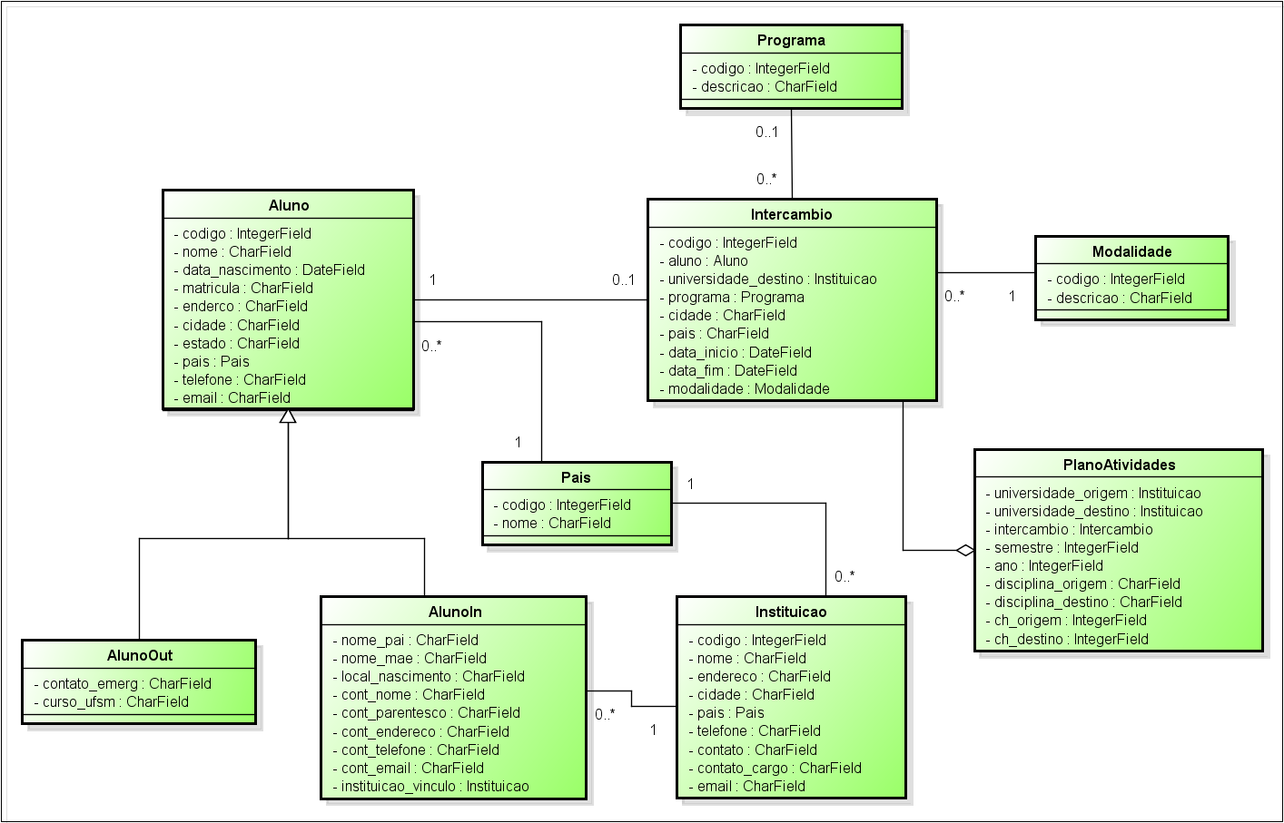

**Figura 2. Diagrama de classe do sistema implementado (Fonte: dos autores).**

O diagrama de classes apresentado na Figura 2 foi criado a partir de dois formulários em papel atualmente utilizados pela SAI para obter informações dos alunos que realizam intercâmbio na UFSM e nas universidade do exterior na qual possui convênio. As tabelas são descritas à seguir:

* Tabela *Programa*: esta classe reúne os programas de intercâmbio, sua descrição e seu código, que é usado pela classe *Intercambio*;
* Tabela *Intercambio*: possui um cadastro básico das informações principais referentes ao intercâmbio, as quais serão usadas pelas classes *PlanoAtividades* e *Aluno*, para que possa ser dada continuidade no armazenamento das informações adicionais;
* Tabela *Modalidade*: é responsável pelo armazenamento da descrição da modalidade de intercâmbio que está sendo realizada;
* Tabela *PlanoAtividades*: pode ter mais de um vínculo com a classe *Intercambio*, recebendo, assim, alguns dados necessários para fechamento do cadastro;
* Tabela *Aluno*: esta classe possui dados comuns aos alunos estrangeiros e brasileiros que realizam intercâmbio;
* Tabela *AlunoIn*: herda todas as propriedades da classe *Aluno* e possui propriedades específicas referentes aos alunos estrangeiros que realizam intercâmbio na UFSM;
* Tabela *AlunoOut*: herda todas as propriedades da classe *Aluno* e possui propriedades específicas referentes aos alunos da UFSM que realizam intercâmbio no exterior;
* Tabela *Pais*: esta classe reúne dados dos países. Seus dados são utilizados tanto pela classe *Aluno* quanto *Instituicao*;
* Tabela *Instituicao*: esta classe possui dados das instituições em que a UFSM possui convênio para realização de intercâmbio. Possui ligação com a classe *Pais* utilizando dela alguns dados para conseguir a realização de cadastro e seus dados são utilizados pela classe *AlunoIn*.

**3.4. Diagrama de Sequência**

A Figura 3 exibe um diagrama de sequência demonstrando o funcionamento da aplicação para a visualização do mapa. No momento que o usuário acessa o endereço da aplicação, ocorre o processo de composição da página HTML (*HyperText Markup Language*) e a estrutura básica é montada a partir do JavaScript.

Primeiramente, são criadas as variáveis básicas que são utilizadas para todo o processo lógico, das quais variáveis que envolvem o dimensionamento na tela, variáveis que servirão para a exibição do mapa, estando boa parte delas no formato da biblioteca Google Maps.

Em seguida, os dados utilizados para construir a informações no mapa, conforme a requisição do usuário, são adquiridos através da execução de um arquivo em formato Python no servidor com a função de estabelecer uma conexão com o banco de dados e requisitar os dados desejados.

Após os dados serem recebidos, eles são formatados para que possam ser utilizados pela API do Google Maps. A biblioteca então busca o mapa nos servidores Google e adiciona as informações devolvendo este arquivo em HTML para o usuário, com seu design formatado pela ação do CSS (*Cascading Style Sheets*).

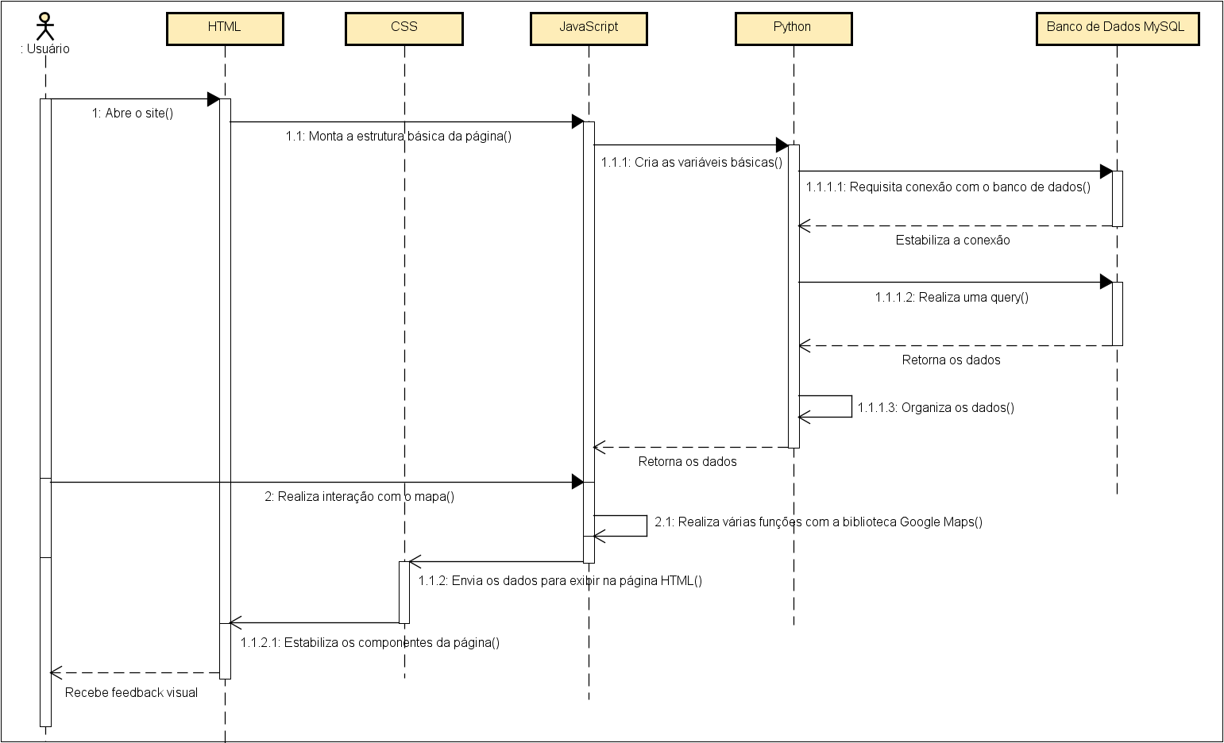

**Figura 3. Diagrama de sequência especificando o fluxo do aplicativo (Fonte: dos autores).**

**3.5. Tecnologias Empregadas**

A linguagem de programação escolhida foi o Python, que é uma linguagem dinâmica, interpretada, robusta, multiplataforma, multi-paradigma (orientação à objetos, funcional, reflectiva e imperativa) e está preparada para rodar em JVM e .NET *Framework*. Lançada em 1991 por Guido van Rossum, é uma linguagem livre (até para projetos comerciais) e hoje pode-se programar para *desktops*, *web* e *mobile* [Lage 2015].

Para o desenvolvimento da programação do *back-end*, foi utilizado o *framework* Django, que é um *framework* desenvolvido em Python, rápido, fácil de aprender, flexível e simples de usar para projetar e desenvolver aplicações web [Rocha 2013].

O Sistema Gerenciador de Banco de Dados (SGBD) *MySql*. O SGBD *MySql* foi escolhido por tratar-se de um *software* livre muito conhecido e utilizado na Internet em aplicações *web*. O *Mysql* possui uma grande disponibilidade para quase todos os sistemas operacionais, tais como *Linux*, *FreeBSD* e outros sistemas baseados em *Unix;* *Windows* e *Mac OS X*), baixa exigência de processamento e também possui vários sistemas de armazenamento de dados [Alecrim 2006].

Para o desenvolvimento da interface do protótipo foi utilizado o *framework front-end Bootstrap*, que permite um desenvolvimento web mais rápido e fácil [Nascimento 2013].

**3.6. Demonstração do Sistema**

Na Figura 4, pode-se observar a parte inicial do aplicativo desenvolvido, verificando assim que o aplicativo segue o padrão solicitado pelo pessoal da SAI, possuindo um menu simples com apenas 4 *links* para opções do aplicativo (além dos menus e *links* padrões solicitados):

* Início: que levará sempre a tela inicial do aplicativo;
* Informações: encaminhará o usuário para o *site* principal da SAI;
* Alunos estrangeiros: exibirá o formulário para cadastro de alunos estrangeiros;
* Alunos brasileiros: exibirá o formulário para cadastro de alunos brasileiros.

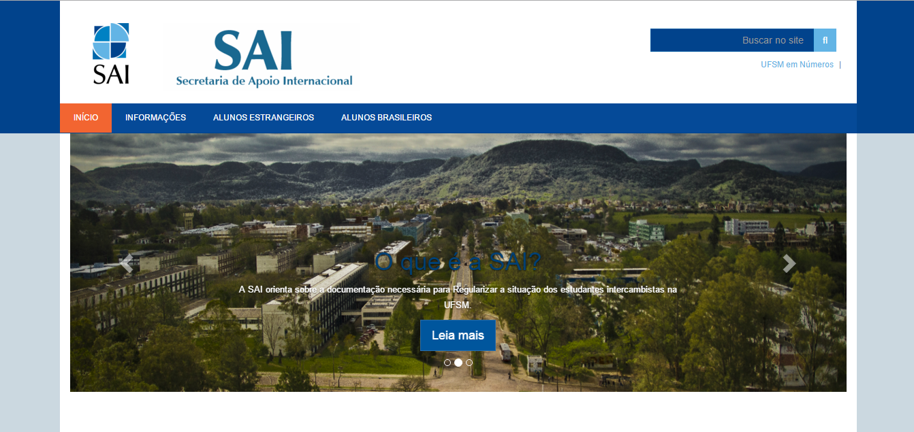

**Figura 4. Tela inicial do aplicativo (Fonte: dos autores).**

Seguindo na Figura 5 apresentam-se alguns atalhos da página principal para a demonstração dos dados nos mapas para Alunos estrangeiros na UFSM e Alunos da UFSM pelo mundo que quando clicado em algum destes dois *links* o usuário será direcionado para exibição dos alunos em intercâmbio demonstrando os dados no mapa respectivamente, além de mais dois *links* que levampara o cadastro de novos alunos que solicitarem intercâmbio.

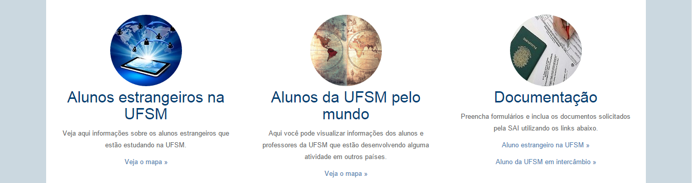

**Figura 5. Tela inicial do aplicativo demonstrando atalhos para mapas e cadastros**

**(Fonte: dos autores).**

Seguindo ainda na página inicial, como mostra a Figura 6, está sendo exibido o gráfico intitulado “Universidades conveniadas mais procuradas por brasileiros para intercâmbio”. Nele podemos perceber a universidade mais procurada pelos alunos cadastrados no sistema.

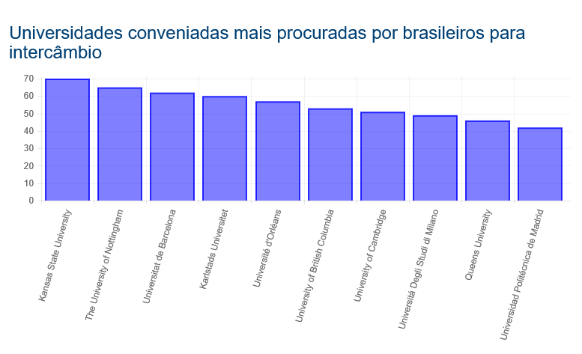

**Figura 6. Gráfico exibindo as universidades conveniadas mais procuradas por brasileiros (Fonte: dos autores).**

Além do gráfico demonstrado acima, utilizou-se mais dois tipos de filtros para demonstração gráfica de detalhes sobres os intercâmbios, como mostram as Figuras 7 e 8, foram utilizados para o gráfico da Figura 7, os países que mais recebem intercambistas brasileiros, já como mostra a Figura 8 foram utilizados os dados disponíveis das línguas mais procuradas para realização de intercâmbio no exterior.

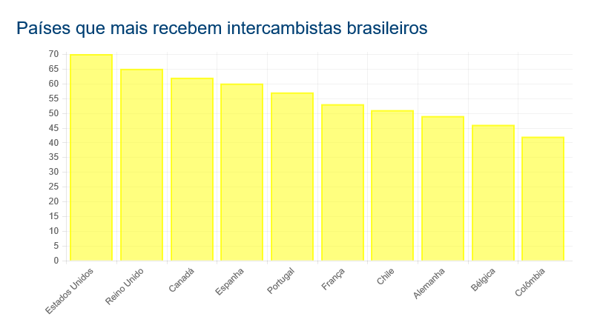

**Figura 7. Gráfico exibindo os países que mais recebem intercambistas brasileiros (Fonte: dos autores).**

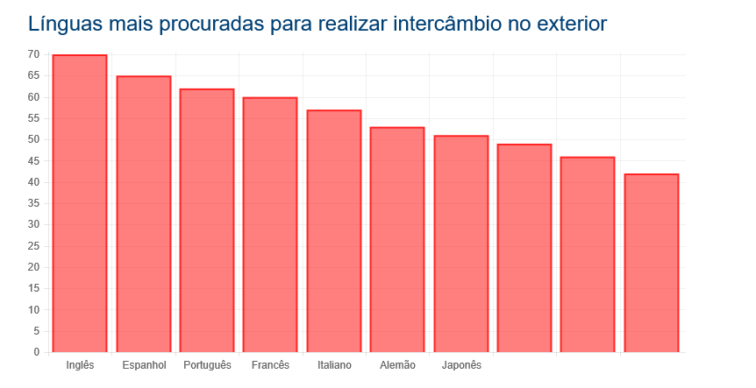

**Figura 8. Gráfico exibindo as línguas mais procuradas para realizar intercâmbio no exterior (Fonte: dos autores).**

Por fim, as Figuras 9 e 10 demonstram os mapas para exibição dos alunos que estão realizando intercâmbio. Os alunos estrangeiros que estão realizando ou realizaram intercâmbio na UFSM são exibidos na Figura 9 e os alunos que estão realizando ou realizaram intercâmbio no exterior são exibidos na Figura 10. Os dois mapas possuem a possibilidade de filtrar os dados a serem exibidos no mapa, podendo os dados serem filtrados por modalidade, situação ou período que estavam ou estão realizando o intercâmbio.

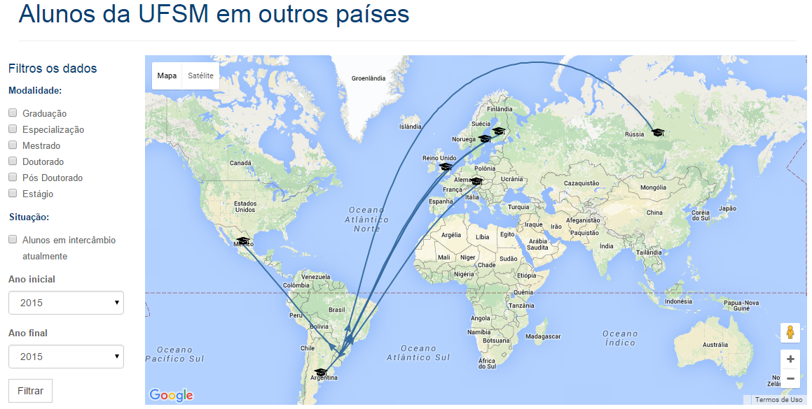

**Figura 8. Mapa de exibição dos alunos em intercâmbio fora da UFSM (Fonte: dos autores).**

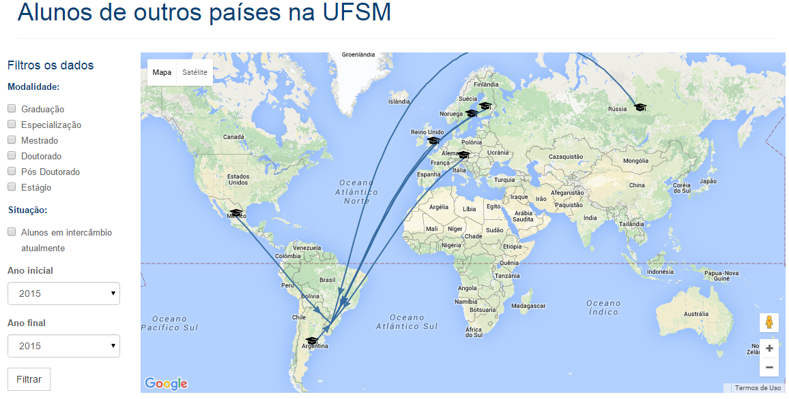

**Figura 9. Mapa de exibição dos alunos em intercâmbio de universidades do exterior para a UFSM (Fonte: dos autores).**

**4. Considerações finais**

Este trabalho apresentou o estudo e desenvolvimento de uma aplicação destinada à SAI. Buscou-se, no trabalho, desenvolver uma ferramenta capaz de ajudar e melhorar o desempenho dos profissionais da SAI no que diz respeito ao cadastro de alunos para intercâmbio.

A aplicação desenvolvida permitiu centralizar e otimizar o armazenamento das informações dos cadastros de alunos da UFSM que realizam intercâmbio, e alunos estrangeiros que realizam intercâmbio na UFSM. Através das informações armazenadas possibilitou-se que relatórios fossem gerados de modo dinâmico, sem a necessidade de realizá-los manualmente.

A aplicação desenvolvida pode ser acessada através do *link* <http://bit.ly/saitracking>.

# **6. Referências**

Alecrim, E. (2006). Banco de dados MySQL e PostgreSQL. Disponível em: <http://www.infowester.com/postgremysql.php>. Acesso em 30, novembro, 2015.

Booch, G., Rumbaugh, J., Jacobson, I. (2006). UML: guia do usuário. Rio de Janeiro, Elsevier Brasil.

Globo.com (2014). Brasileiros buscam intercâmbio para melhorar inglês e se profissionalizarem. Disponível em <http://g1.globo.com/jornal-hoje/noticia/2014/08/brasileiros-buscam-intercambio-para-melhorar-ingles-e-se-profissionalizar.html>. Acesso em 11, novembro, 2015.

Lage, B. (2015). Aprendendo a programar em Python - Introdução. Disponível em: <http://www.devmedia.com.br/aprendendo-a-programar-em-python-introducao/17093>. Acesso em 30, novembro, 2015.

Nascimento, T. (2013). Desenvolvendo com Bootstrap 3: um framework front-end que vale a pena! Disponível em: <http://thiagonasc.com/desenvolvimento-web/desenvolvendo-com-bootstrap-3-um-framework-front-end-que-vale-a-pena>. Acesso em 30, novembro, 2015.

Oliveira, D. A. V., Dias, J. W. (2014). Tecnologia Java Web para Desenvolvimento de Sistemas de Leilão. Disponível em: <http://web.unipar.br/~seinpar/2014/artigos/graduacao/Danilo_Verone.pdf>. Acesso em 30, novembro, 2015.

Pisa, P. (2012). O que é e como usar o MySQL? Disponível em: <http://www.techtudo.com.br/artigos/noticia/2012/04/o-que-e-e-como-usar-o-mysql.html>. Acesso em 30, novembro, 2015.

Rezende, D. A. (2005). Engenharia de Software e Sistemas de Informação. 3. ed. Rio de Janeiro: Brasport.

Roach, R. (2013). Django: o framework web para perfeccionistas com prazos. Disponível em: <<http://www.infoq.com/br/presentations/django-framework-web-prazos>>. Acesso em 30, novembro, 2015.

SAI (2015). O que é a SAI? Disponível em: <http://w3.ufsm.br/sai/index.php/sobre/a-sai>. Acesso em 10, novembro, 2015.

Vitória, F. (2015). Dicas para quem quer fazer intercâmbio. Disponível em: <http://www.folhavitoria.com.br/geral/noticia/2015/11/dicas-para-quem-quer-fazer-intercambio.htm[l](http://www.folhavitoria.com.br/geral/noticia/2015/11/dicas-para-quem-quer-fazer-intercambio.html)>. Acesso em 15, novembro, 2015.